

RESPUESTAS A OBSERVACIONES DE PROPUESTAS ADMISIBLE A EVALUCIÓN DEL PROGRAMA DE OPERACIÓN PRIMER SEMESTRE 2026, U5

1. Modificación Circunvalar Servicio 3
1.1 Servicio 526 3
1.2 Servicio 537 11
2. Modificación de Trazado de Feria 18
2.1 Servicios 510 y 516 18
3. Modificación de Paradas 20
3.1 Servicio 511 20
4. Modificación de Trazado y extensión de Servicios 21
4.1 Servicio 504 (San Daniel) 21
4.2 Servicio 504 (cierre Enea) 21
4.3 Servicio 511 22
5. Ajustes de Parámetros 23
5.1 Todos los servicios 23

Respuestas a Observaciones

- Modificación Circunvalar Servicio

Servicio 526

- Observación: Enviar propuesta en Circunvalar en Ida.
Respuesta: Se adjunta nueva propuesta, en la que el servicio 526 queda modificado como circunvalar en sentido ida.

- Observación: Considerar medición de regularidad con puntualidad a lo largo de la ruta en todo horario.
Respuesta: El servicio 526 actualmente cuenta con ICRP durante todo el horario de operación y en cuatro puntos de control, dos en sentido ida y dos en sentido retorno. En este contexto, no vemos inconveniente en seguir con los cuatro puntos actuales e incorporar un punto adicional de medición en el cabezal actual, manteniendo la medición en todo horario. Se adjunta el Anexo 5 propuesto, aplicable en caso de aprobarse la circunvalación del servicio 526. No obstante, esta propuesta está sujeta a revisión, y estamos abiertos a conversaciones y a llegar a un acuerdo en conjunto con DTPM sobre los puntos de control y los nuevos tiempos.

- Observación: Se solicita mantener km comerciales producto de esta modificación.
Respuesta: Según nuestras estimaciones, esta propuesta solo implicará un leve aumento en los kilómetros comerciales, equivalente a un 0,1% aproximadamente por tipo de día. Este incremento se verá compensado por el ajuste de kilómetros asociado a la modificación de frecuencias, producto de los cambios en la duración de los periodos Fuera Punta Nocturno (FPNOC), Pre Nocturno 2 (PRENOC2), Transición Sábado Nocturno (TSABNOC), Pre Nocturno Sábado 2 (PRENOCSAB2), Transición Domingo Nocturno (TDOMNOC) y Pre Nocturno Domingo 2 (PRENOCDOM2).

- Observación: Revisar indicadores de servicios circunvalares en programas anteriores.
Respuesta: A continuación, se muestran los indicadores de cumplimiento ICF e ICR para los servicios circunvalares, para los meses y años que se observan a continuación:

- ICF años anteriores de servicios circunvalares, 2023 al 2025
Fuente: Elaboración propia, 2025
- ICR años anteriores de servicios circunvalares, 2023 al 2025
Fuente: Elaboración propia, 2025

Como se puede desprender de las tablas anteriores, los servicios circunvalares muestran un buen comportamiento de cumplimiento, mostrando un promedio del 97% en ICF y 84% en ICR. Sin embargo, existen meses como marzo/abril, septiembre y diciembre donde los indicadores están más bajos por déficit de conductores, o por temas de congestión en la ruta 68. Bajo estos puntos consideramos que no tendremos problemas fuera del punto de conductores en los meses de marzo y diciembre.

- Observación: Se solicita enviar catastro en detalle de operación e infraestructura del cabezal actual.
Respuesta: A continuación, se presentan imágenes del cabezal actual del servicio 526, ubicado en Panamá con Ricardo Vial, en la comuna de Lo Prado. También se incluyen fotografías tomadas un día sábado, donde se observa que, en ocasiones, se generan inconvenientes debido a que los fines de semana las personas que visitan el Persa Teniente Cruz utilizan la calle Panamá para estacionar, dificultando la circulación de los buses.

- Esquema de fotografías del catastro del cabezal del servicio 526
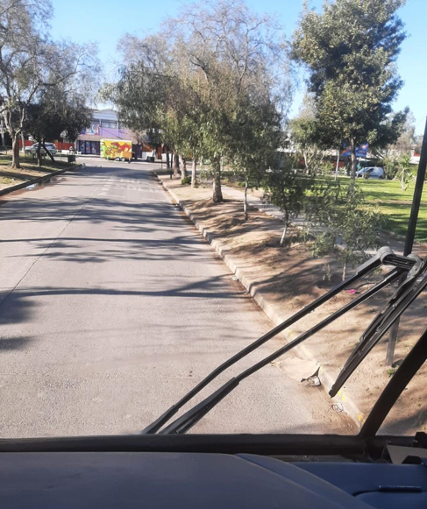 | 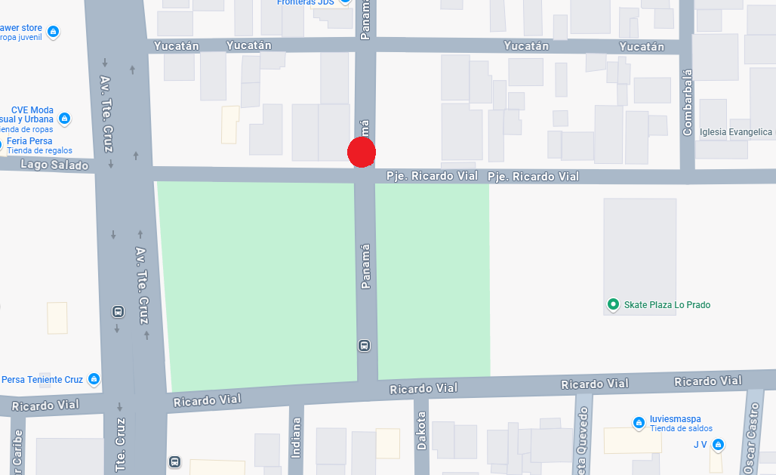
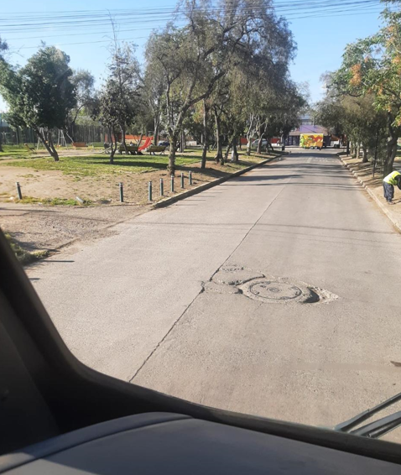 | 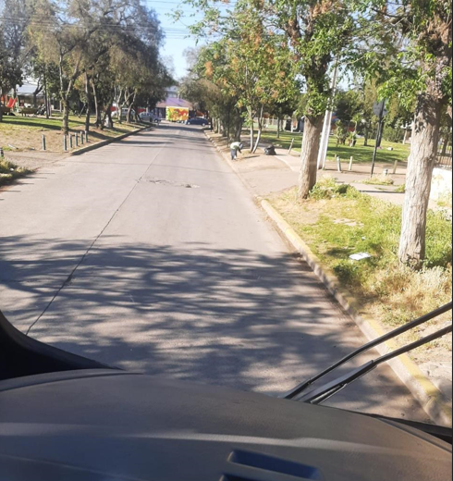

- Esquema de fotografías del catastro del cabezal del servicio 526 (sábado)
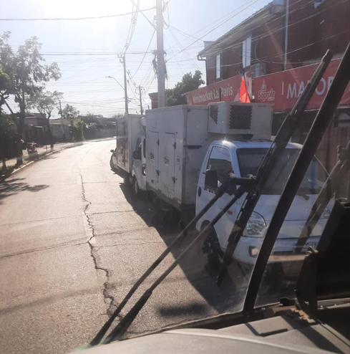 | 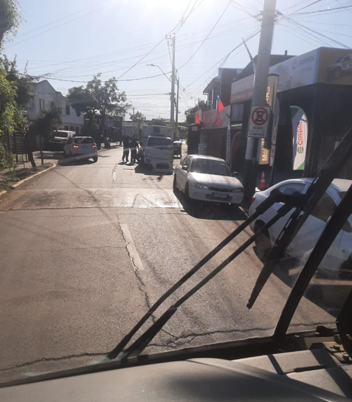

- Observación: Revisar asimetrías de oferta y considerar inyecciones en caso de requerirse.
Respuesta: Dada la baja frecuencia que presenta actualmente el servicio, se propone mantener la programación de manera que se conserven las mismas 29 salidas por sentido. Por este motivo, no se consideran necesarias inyecciones adicionales, ya que el esfuerzo estará enfocado en ajustar los horarios de pasada correspondientes en los puntos de control de ICRP.

- Observación: Revisar impacto en tiempos de viaje, verificando congestión.
Respuesta: Las siguientes imágenes presentan las velocidades promedio por tramo del servicio J06 para ambos sentidos. Los datos fueron obtenidos desde la plataforma CityRed, utilizando el mes de mayo de 2025, considerando la media hora de las 08:00 horas. Como se puede observar en la imagen 3 el sentido ida muestra solo dos tramos de 500 metros con velocidades promedio inferiores a 10 km/h, ubicados en Av. Teniente Cruz y Carlos Valdovinos. Además de un solo tramo de 500 metros que presenta una velocidad promedio de menos de 15 km/hr el cual se ubica en Isla decepción. En cuanto al sentido retorno, la imagen 4 muestra solo dos tramos de 500 metros con velocidades promedio inferiores a 10 Km/hr localizados. en Carlos Valdovinos e Isla decepción. Asimismo, se identifican dos tramos de 500 metros con velocidades promedio de menos de 15 km/hr ubicados en Av. San Pablo y 9 de Julio al llegar a Carlos Valdovinos, en la comuna de Lo Prado.

- Esquema de velocidades por tramo, servicio 526 sentido ida
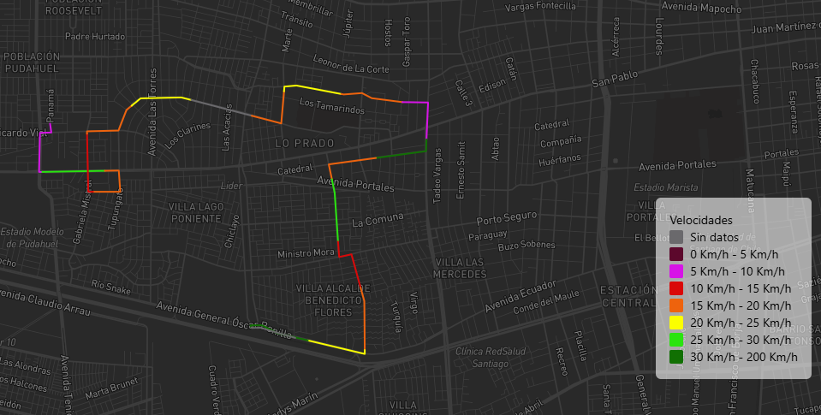

- Esquema de velocidades por tramo, servicio 526 sentido retorno
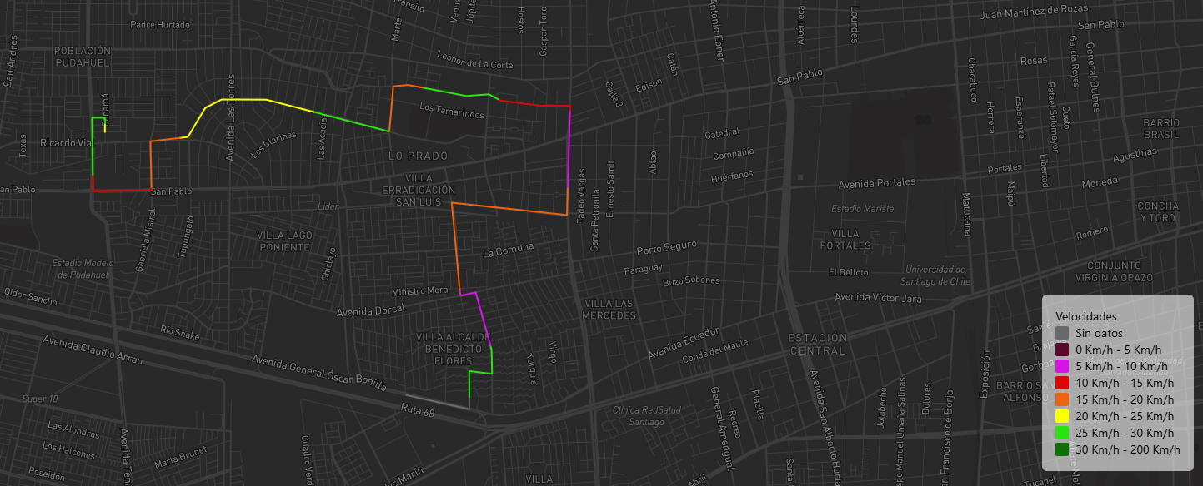

- Observación Analizar demanda actual del servicio y posibles efectos negativos por la circunvalación.
Respuesta: A continuación, se muestran las transacciones promedio, que el servicio 526 presentó en los últimos tres meses más representativos (abril, mayo y junio del 2025) por tipo día para los periodos dados a continuación.

- Transacciones promedio diario por tipo de día y periodo,2024
Fuente: Elaboración propia, 2025

Además, se adjuntan los perfiles de carga del servicio, los cuales reflejan la demanda real en un día laboral. Estos perfiles consideran tanto los pasajeros que pagan como los que evaden, ya que fueron obtenidos mediante la observación de las cámaras instaladas en los buses, utilizando los registros de los días 12 y 21 de marzo de 2025. A continuación, se presentan los perfiles de carga, del servicio 526 en día Laboral, en los periodos que se muestran en los siguientes gráficos.

Gráfico 1: Perfil de Carga, servicio 526 ida, día laboral en periodo PMA
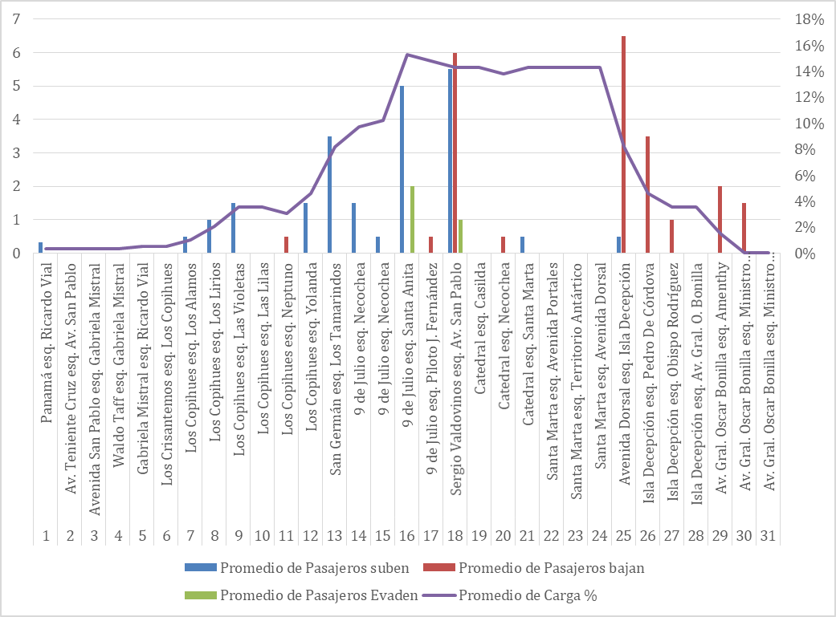
Fuente: Cámaras, marzo 2025

Gráfico 2: Perfil de Carga, servicio 526 retorno, día laboral en periodo PMA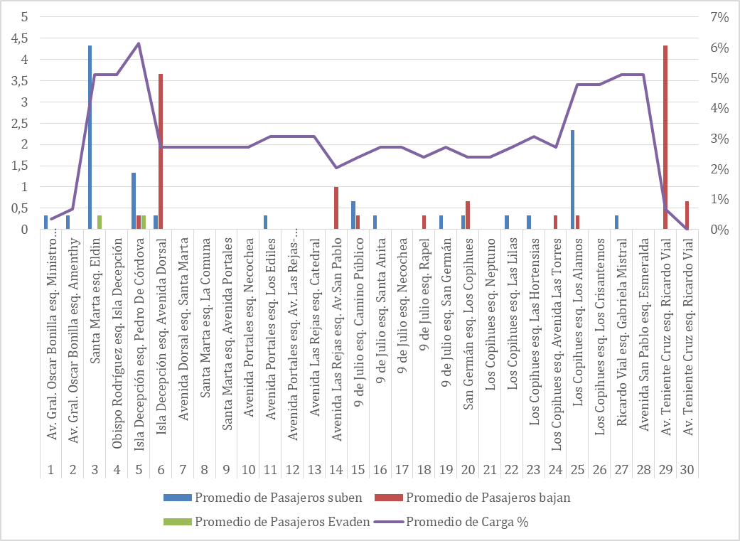
Fuente: Cámaras, marzo 2025

Gráfico 3: Perfil de Carga, servicio 526 ida, día laboral en periodo PTA1
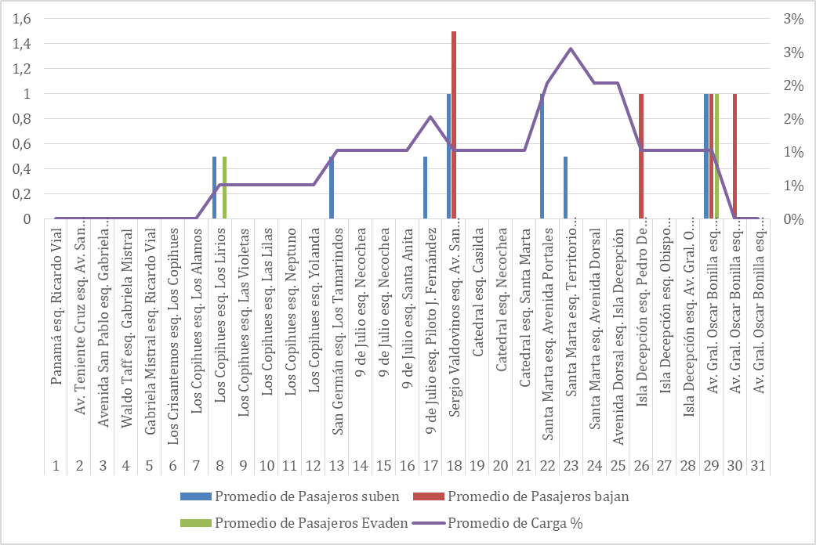
Fuente: Cámaras, marzo 2025

Gráfico 4: Perfil de Carga, servicio 526 retorno, día laboral en periodo PTA1
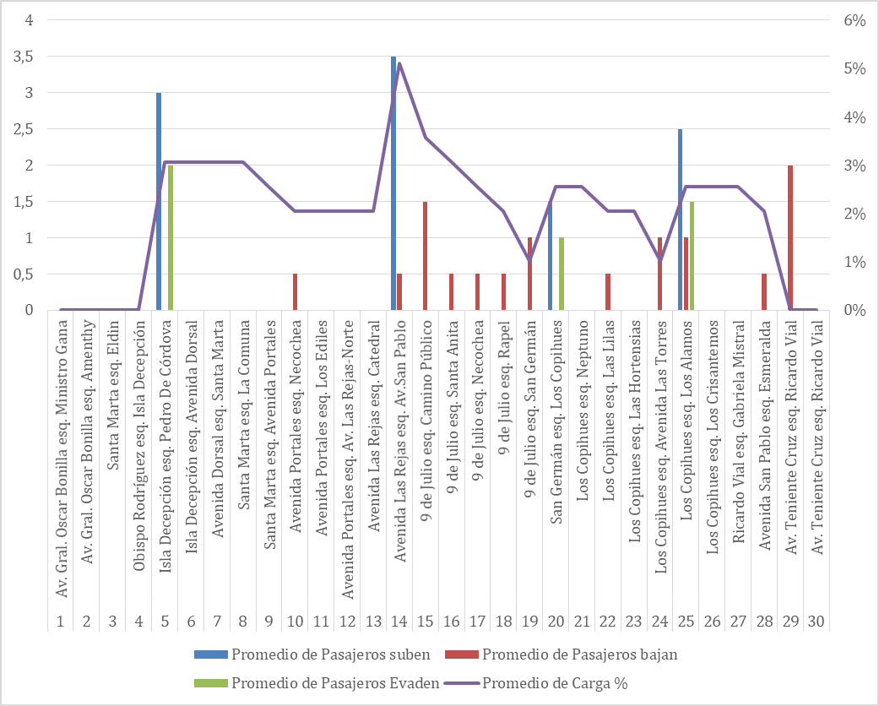
Fuente: Cámaras, marzo 2025

Gráfico 5: Perfil de Carga, servicio 526 ida, día laboral en periodo PTA2
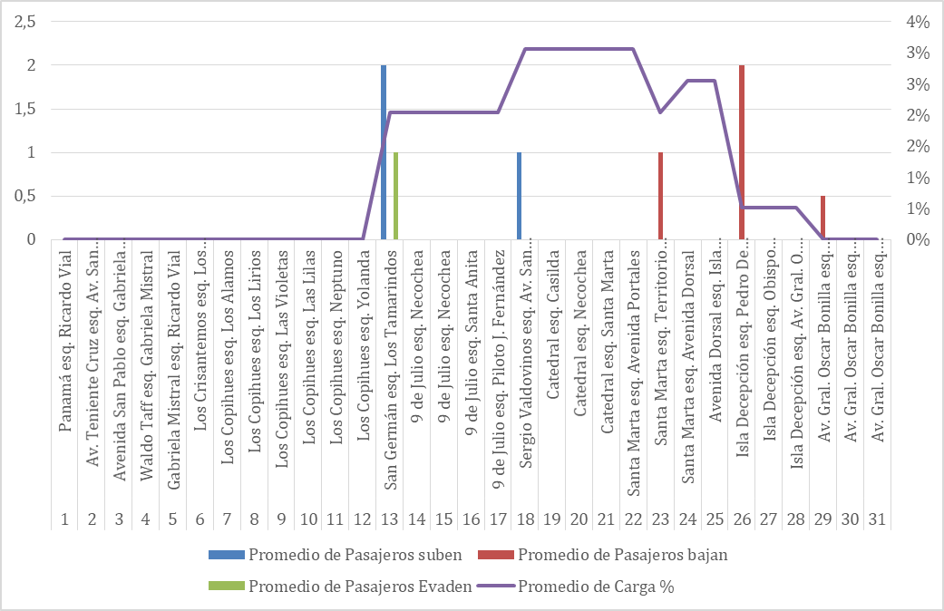
Fuente: Cámaras, marzo 2025

Gráfico 6: Perfil de Carga, servicio 526 retorno, día laboral en periodo PTA2
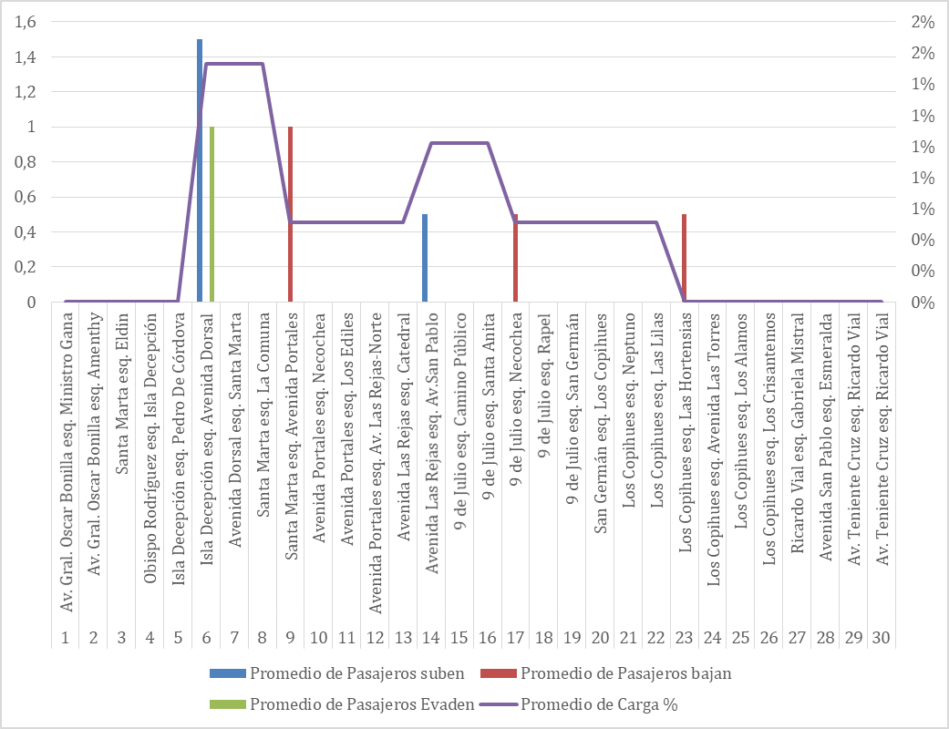
Fuente: Cámaras, marzo 2025

Como se puede observar en la tabla N°3 la demanda que presenta el servicio, sin considerar evasión, está dada por 203 usuarios en promedio para un día laboral, 80 para un sábado y 41 para un día domingo, siendo una demanda muy baja. Por otra parte, los perfiles de carga del servicio muestran que durante los periodos puntas el nivel de ocupación no supera el 20%, demostrando nuevamente la baja demanda del servicio.

En cuanto a los posibles efectos negativos por la implementación de un servicio circunvalar, consideramos que los pocos usuarios actuales no se verán afectados. Esto se debe a la propuesta de incorporar un nuevo punto de control en el cabezal actual y al monitoreo continuo, medidas que permitirán mantener la regularidad del servicio.

- Observación: Enviar análisis de indicadores, con énfasis en la caída de regularidad a lo largo de la ruta, en especial horarios puntas.
Respuesta: A continuación, se presenta el detalle de cumplimiento del Índice de frecuencia (ICF) promedio de los meses de enero a agosto del 2025, para los periodos puntas de un día laboral.
- ICF situación actual, 2025
Fuente: Elaboración propia, 2025

Como se desprende de la tabla anterior, el servicio 526 presenta un buen nivel de cumplimiento durante los periodos punta, manteniéndose por sobre el nivel mínimo requerido del 85%, promediando un 99,6%. No obstante, somos conscientes de los riesgos operacionales que podrían presentarse, por lo que se elaboró un Anexo 5, el cual incorpora los mismos puntos de control actuales, más uno adicional en el cabezal, con monitoreo durante todo el horario de operación. Este anexo detalla los ajustes realizados en los horarios de pasada, específicamente los minutos que son necesarios adelantar para que el bus no se detenga en el cabezal (Panamá con Ricardo Vial, Pudahuel) y así darnos una idea de los minutos que se adelantará el paso por el cabezal actual, en la comuna de Lo Prado. Se adjunta la propuesta correspondiente.

- Observación: Mantener Indicador ICRP y puntos de mediciones.
Respuesta: El servicio 526 cuenta actualmente con ICRP durante todo el día y en cuatro puntos de control, dos en sentido ida y dos en sentido retorno. Por esta misma situación, no vemos problema en mantener y mejorar esta situación.

Servicio 537

- Observación: Considerar medición de regularidad con puntualidad a lo largo de la ruta en todo horario.
Respuesta: Actualmente, el servicio cuenta con medición ICRP en cuatro puntos de control —dos en sentido ida y dos en sentido retorno— durante todo el horario de operación, exceptuando los periodos punta de los días laborales. En este contexto, estamos de acuerdo con mantener la situación actual, manteniendo la medición ICRP en los cuatro puntos, excluyendo los periodos puntas.

- Observación: Se solicita realizar mediciones de tasa de ocupación en el punto de máxima carga del servicio para periodos punta.
Respuesta: Para este punto se utilizarán las tasas de ocupación del servicio 537, correspondientes a los paraderos PJ226 Serrano esq. Av. San Pablo), PJ216 (Av. Gral. Oscar Bonilla esq. Rupia Hindú), PJ209 (Av. Gral. Oscar Bonilla esq. Avenida La Estrella) y PJ1059 (Pedro Jorquera esq. Puerto Vespucio) que son aquellos donde las curvas de perfil de carga mostraron su mayor carga según periodo y sentido. Estas tasas de ocupación se obtuvieron a través de las observaciones de las cámaras de los buses los días 27 y 29 de agosto de 2024. A continuación, se muestra las tasas de ocupación del servicio 537, para los paraderos mencionados en los periodos mostrados en los siguientes gráficos.

Gráfico 7: Tasa de Ocupación, paradero PJ226, día laboral, periodo PMA
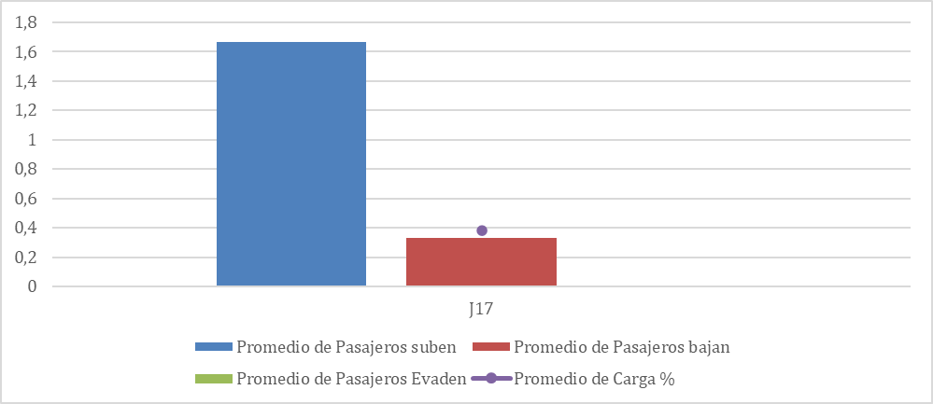
Fuente: Medición por cámara, agosto 2024

Gráfico 8: Tasa de Ocupación, paradero PJ209, día laboral, periodo PMA
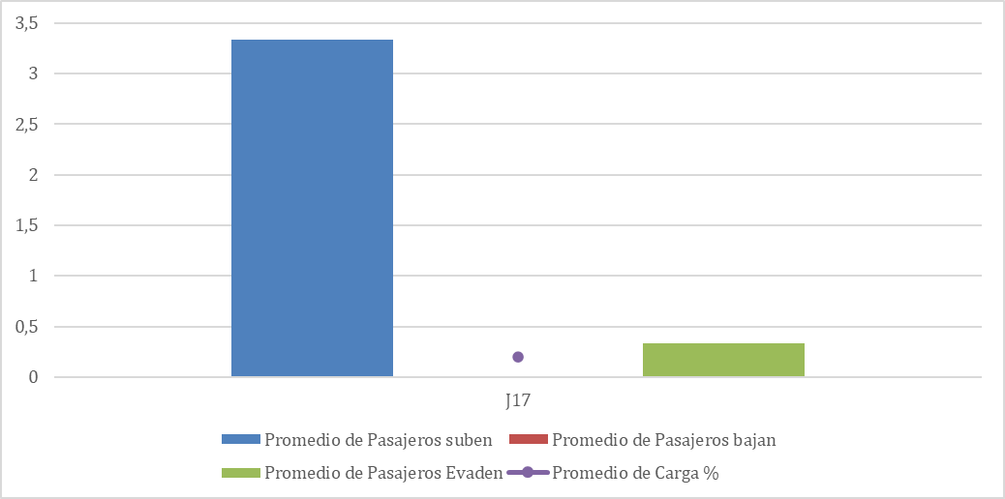
Fuente: Medición por cámara, agosto 2024

Gráfico 9: Tasa de Ocupación, paradero PJ216, día laboral, periodo PTA
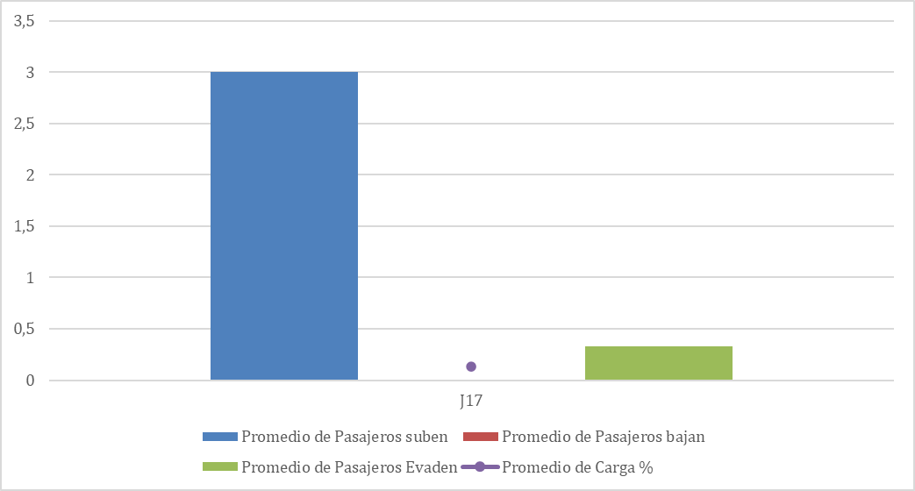
Fuente: Medición por cámara, agosto 2024

Gráfico 10: Tasa de Ocupación, paradero PJ1059, día laboral, periodo PTA
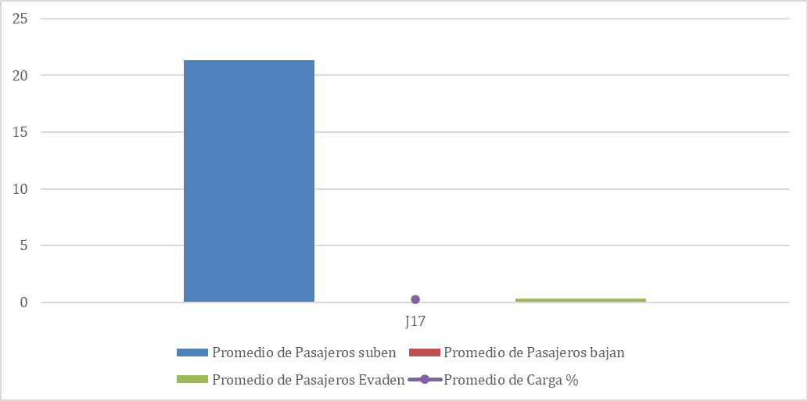
Fuente: Medición por cámara, agosto 2024
- Observación: Revisar asimetrías de oferta y considerar inyecciones en caso de requerirse.
Respuesta: Al revisar la oferta propuesta, se identifica un posible inconveniente con el inicio del sentido retorno. Por ello, se podría evaluar la incorporación de una inyección que inicie su recorrido a las 6:45 desde el cabezal ubicado en Camino San Pedro con Camino Pedro Jorquera, en la comuna de Pudahuel. En caso contrario, se podría considerar que el servicio pasará mas más tarde que el horario actual por el cabezal.

- Observación: Revisar impacto en tiempos de viaje, verificando congestión.
Respuesta: En las siguientes imágenes se muestran las velocidades que presenta el servicio J17 por tramo de su ruta en sentido ida y retorno. Estas fueron obtenidas utilizando la plataforma de CityRed (mayo 2025) sacando los datos de las 08:00. El sentido ida muestra solo un tramo de 1000 metros con un promedio de menos de 10 km/h los cuales se ubican en la Salida de General Buendía, General Oscar Bonilla hasta Teniente Cruz y dos tramos de 500 metros que presenta un promedio de menos de 15 km/hr el cual se ubica en General Oscar Bonilla pasando a la altura de Teniente Cruz y en Serrano para tomar San Pablo. En cuanto al sentido retorno, muestra solo un tramo de 500 metros con menos de 10 Km/hr, ubicado en el sector de la Rotonda San Pablo y cuatro tramos de 500 metros que muestran una velocidad promedio de menos de 15 km/hr ubicados en el sector de Camino Pedro Jorquera, en parte de Serrano y en General Oscar Bonilla, en la comuna de Lo Prado.

- Esquema de velocidades por tramo, servicio 537 sentido ida
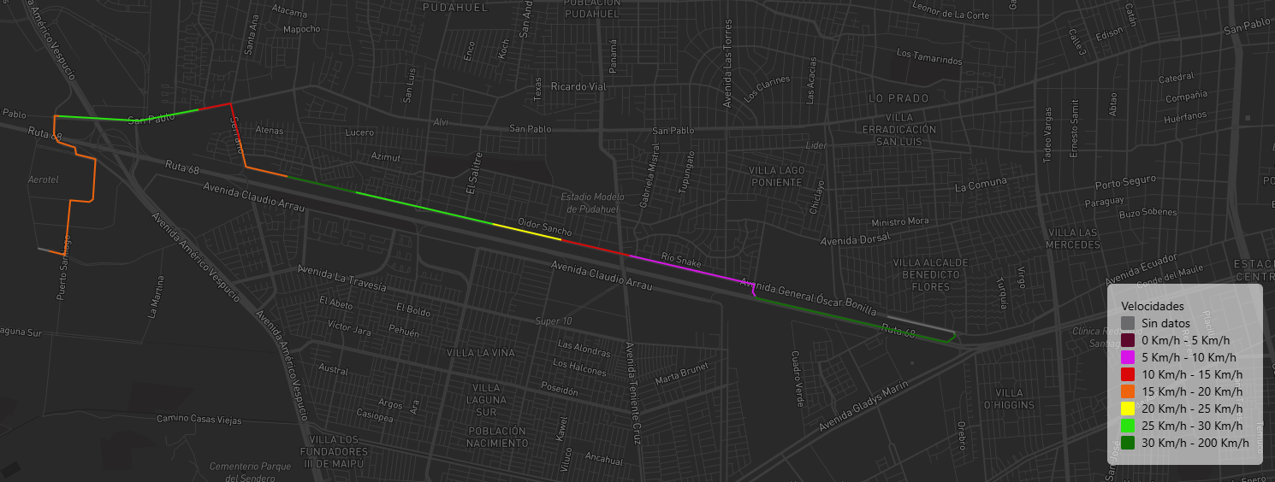

- Esquema de velocidades por tramo, servicio 537 sentido retorno
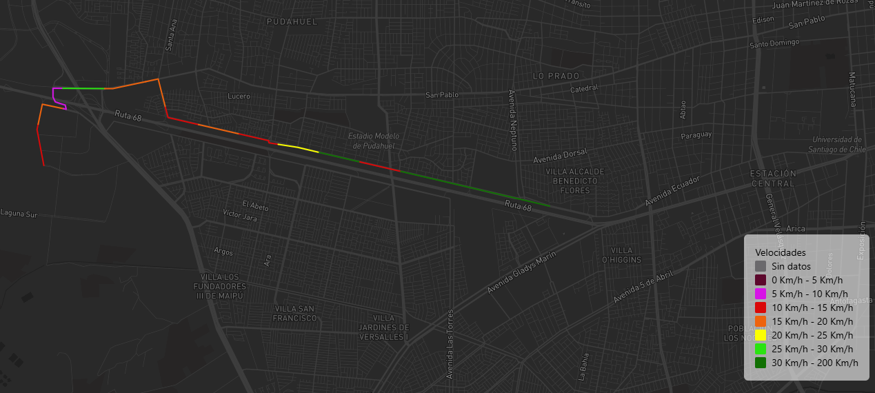
- Observación: Analizar demanda actual del servicio y posibles efectos negativos por la circunvalación.
Respuesta: A continuación, se muestras las transacciones promedio, que el servicio 537 presenta en los últimos tres meses más representativos (abril, mayo y junio del 2025) por tipo día para los periodos dados a continuación.

- Transacciones promedio diario por tipo de día y periodo,2025
Fuente: Elaboración propia, 2025

Además, se muestran los perfiles de carga del servicio 537, los cuales reflejan la demanda real en un día laboral. Estos perfiles consideran tanto los pasajeros que pagan como los que evaden, ya que fueron obtenidos mediante las observaciones de cámaras instaladas en los buses, utilizando los registros de los días 27 y 29 de agosto de 2024. A continuación, se presentan los perfiles de carga, del servicio 537 en día Laboral, en los periodos que se muestran en los siguientes gráficos.

Gráfico 11: Perfil de Carga, servicio 537 ida, día laboral en periodo PMA
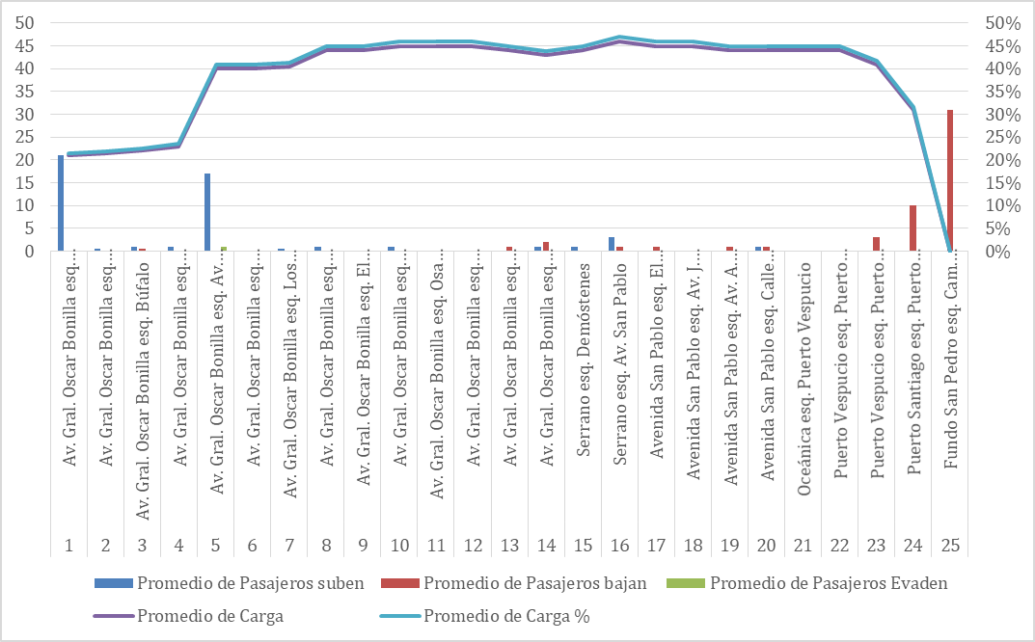
Fuente: Medición por cámara, agosto 2024

Gráfico 12: Perfil de Carga, servicio 537 retorno, día laboral en periodo PMA
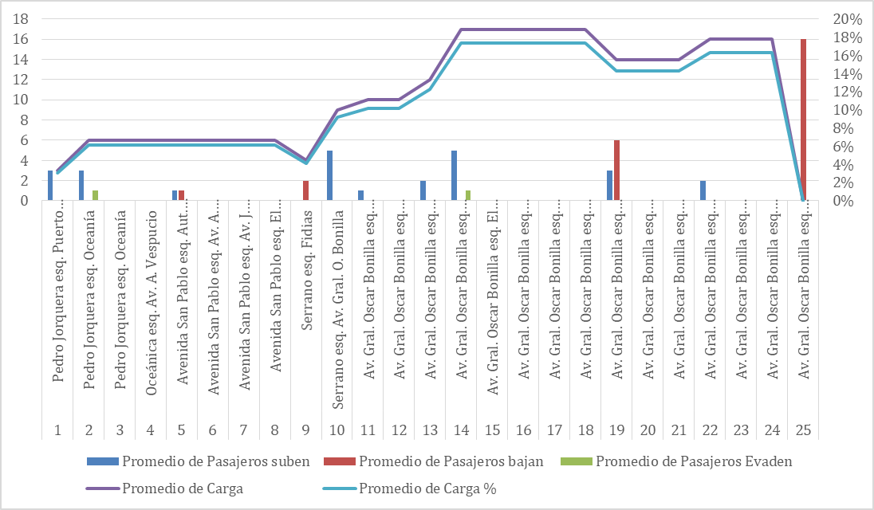
Fuente: Medición por cámara, agosto 2024
Gráfico 13: Perfil de Carga, servicio 537 ida, día laboral en periodo PTA1
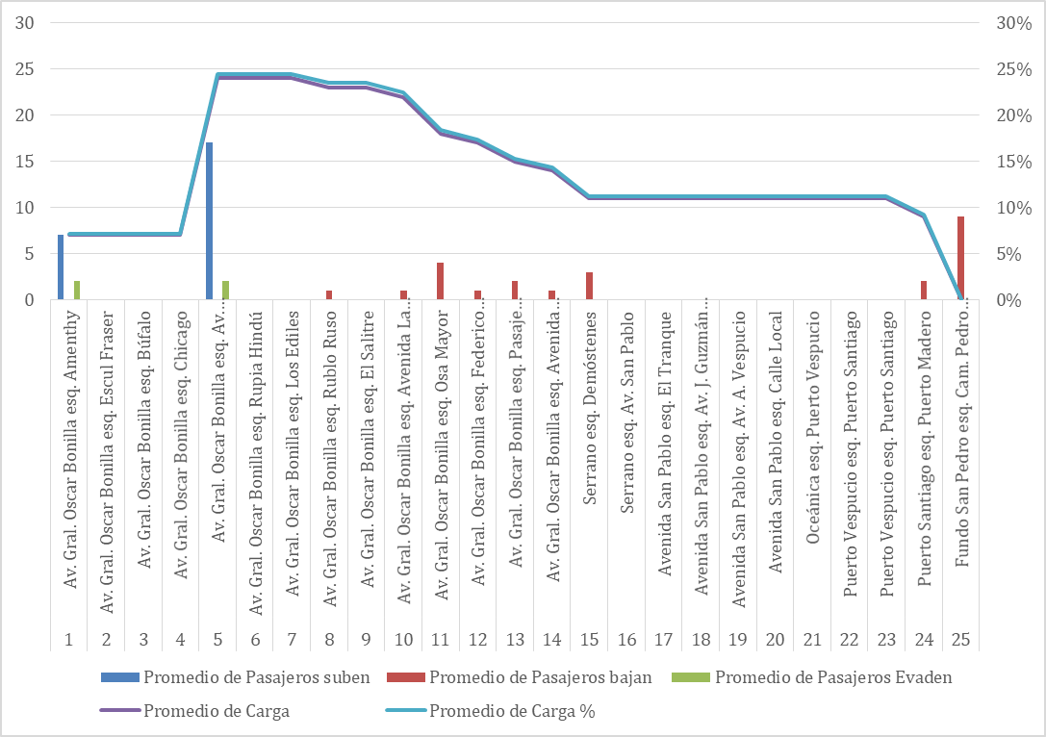
Fuente: Medición por cámara, agosto 2024

Gráfico 14: Perfil de Carga, servicio 537 retorno, día laboral en periodo PTA1
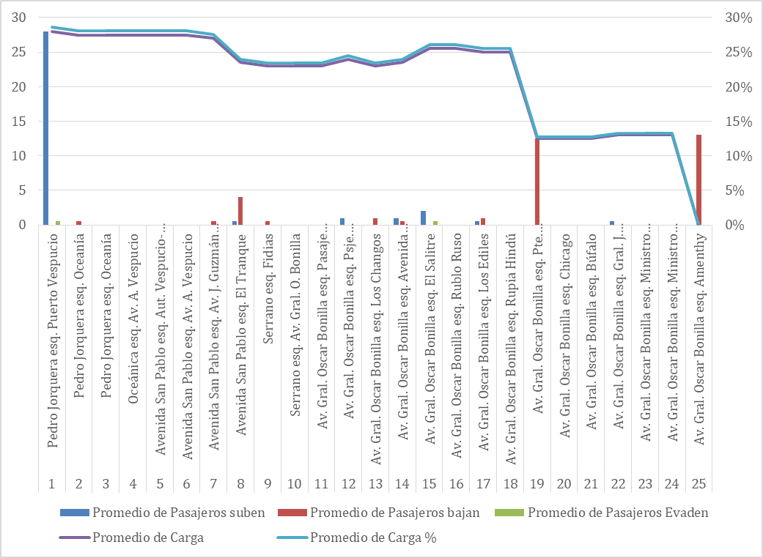
Fuente: Medición por cámara, agosto 2024
Gráfico 15: Perfil de Carga, servicio 537 ida, día laboral en periodo PTA2
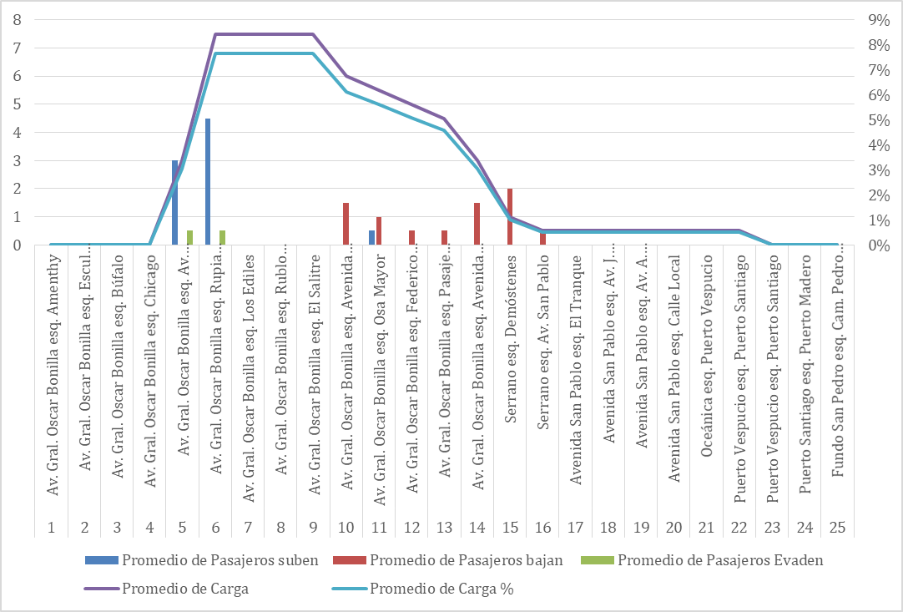
Fuente: Medición por cámara, agosto 2024

Gráfico 16: Perfil de Carga, servicio 537 retorno, día laboral en periodo PTA2
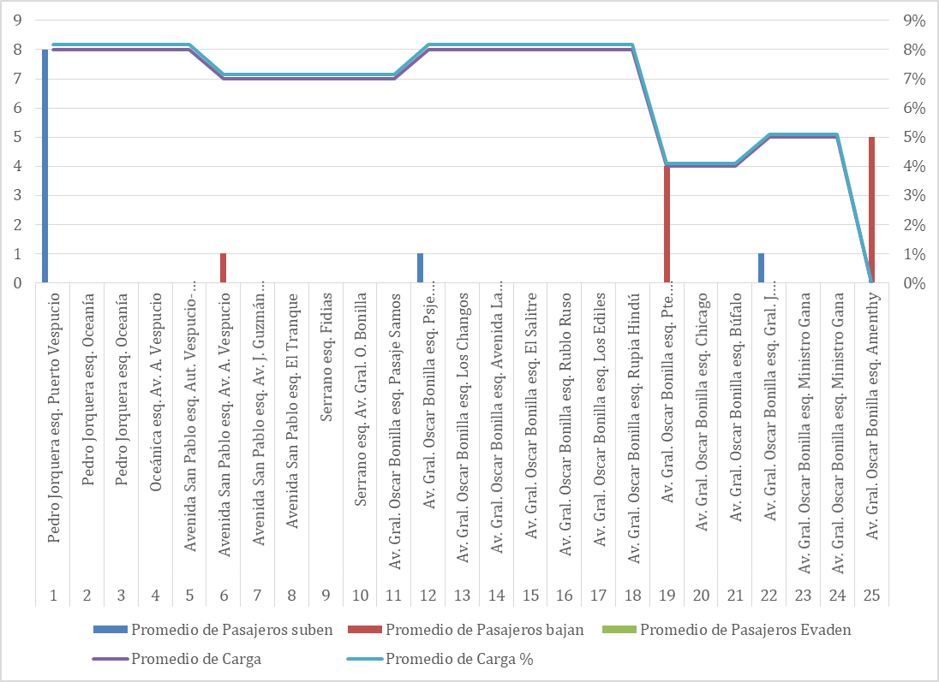
Fuente: Medición por cámara, agosto 2024

Como se puede observar en la tabla N°5 la demanda que presenta el servicio 537, sin considerar evasión, está dada por 845 usuarios en promedio para un día laboral, 545 para un sábado y 393 para un domingo. Por otra parte, los perfiles de carga del servicio confirman que durante los periodos puntas el nivel de ocupación no supera el 50% de nivel de carga.

En cuanto a los posibles efectos negativos derivados de la implementación de la circunvalación, somos conscientes de que los usuarios que tomen el servicio en Camino San Pedro podrían verse más expuestos a irregularidades. Por este motivo, se adjunta un Anexo 5 que actualiza los tiempos de pasada en los distintos puntos de control, asegurando el cumplimiento de los horarios de salida desde el cabezal ubicado en Camino San Pedro con Camino Pedro Jorquera, en la comuna de Pudahuel.

- Observación: Enviar análisis de indicadores, con énfasis en la caída de regularidad a lo largo de la ruta, en especial horarios puntas.
Respuesta: A continuación, se presenta el detalle de cumplimiento de los Índices de frecuencia y de Regularidad (ICF – ICR) promedio de los meses de enero a agosto del 2025, para los periodos puntas de un día laboral.

- ICF situación actual, 2025
Fuente: Elaboración propia, 2025

- ICR situación actual, 2025
Fuente: Elaboración propia, 2025

Como se desprende de las tablas anteriores, el servicio 537 presenta un buen nivel de cumplimiento durante los periodos punta, manteniéndose por sobre el nivel mínimo requerido del 85 y 80% para los índices de frecuencia y regularidad respectivamente, promediando un 99,2% en ICF y un 94,8% en ICR. No obstante, somos conscientes de los riesgos operacionales que podrían presentarse, por lo que se elaboró un Anexo 5, el cual incorpora los mismos puntos de control actuales con monitoreo durante todo el horario de operación, exceptuando los horarios puntas. Este anexo detalla los ajustes realizados en los horarios de pasada, específicamente los minutos que son necesarios adelantar para que el bus no se detenga en el cabezal y así darnos una idea de los minutos que se adelantará el paso por Camino San Pedro con Camino Pedro Jorquera, en la comuna de Pudahuel. Se adjunta la propuesta correspondiente.

- Observación: Considerando la baja oferta del servicio se solicita que el servicio incluya ICRP en todos los horarios de operación.
Respuesta: El servicio 537 cuenta actualmente con ICRP durante todo el día, exceptuando los periodos punta de los días laborales. Este control se realiza en cuatro puntos: dos en sentido ida y dos en sentido retorno. Por esta misma situación, no vemos problema en mantener la situación actual, conservando los mismos cuatro puntos de control y manteniendo la medición durante todo el día, con excepción de los periodos punta de los días laborales.

- Modificación de Trazado de Feria

Servicios 510 y 516

- Observación: Indicar feria formal en sector La Estrella y horarios
Respuesta: Actualmente, la feria de Av. La Estrella, ubicada entre Marta Ossa Ruiz y Av. Laguna Sur en la comuna de Pudahuel, opera los días domingos desde las 06:00 hasta las 17:59.

- Observación: Determinar la existencia de coleros de feria y determinar la existencia de vehículos estacionados que obligue a maniobras complejas en los buses.
- Observación: Se requiere en catastro indicando horarios, en fotos y videos.
Respuesta Se adjuntan imágenes que muestran la restricción de paso de los buses desde Marta Ossa Ruiz hacia Av. La Estrella, en la comuna de Pudahuel, así como la presencia de vehículos estacionados incluso en segunda fila.

- Esquema de fotografías del catastro del Feria Av. La Estrella
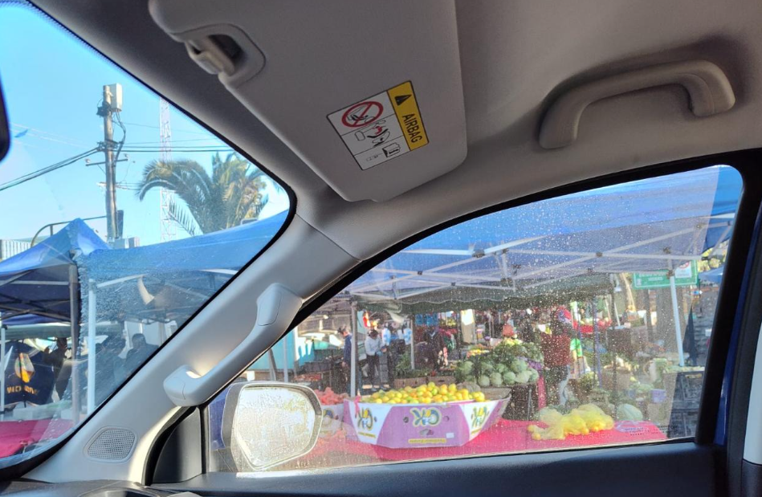 | 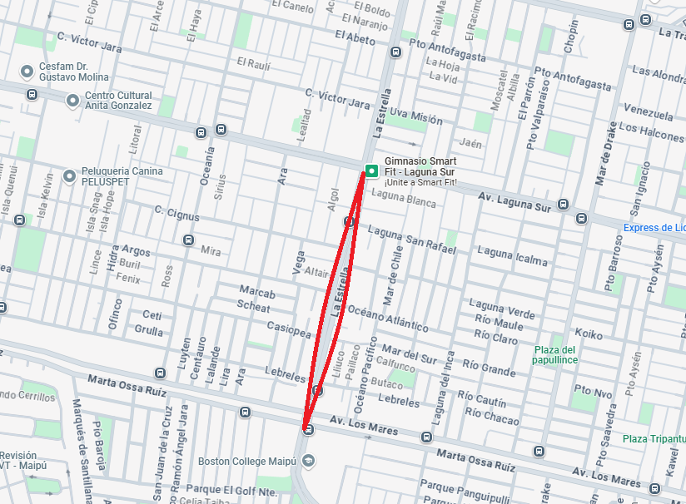
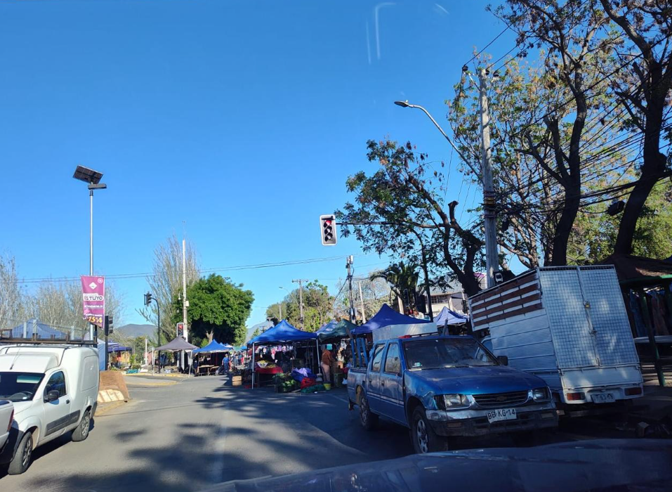 | 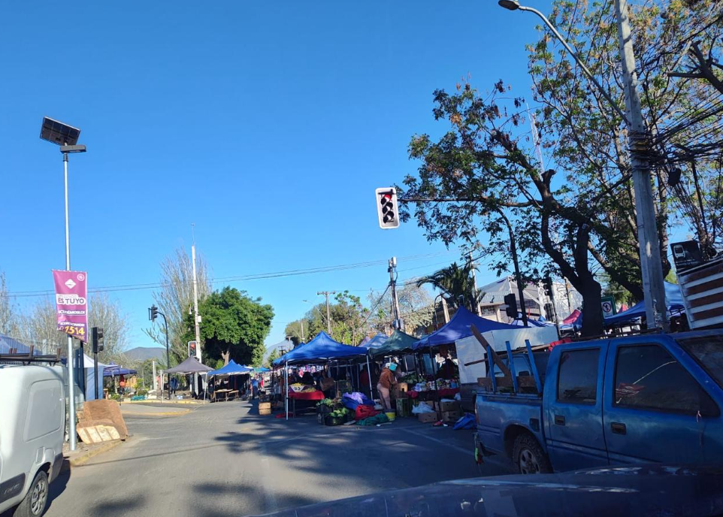

- Observación: Registros de DNP solicitados al CMB.
Respuesta: Se adjuntan registros enviados por el Centro de Monitoreo de Buses (CMB) en septiembre del presente año, donde se informa el desvió no programado debido a la operación de esta feria.

- Vista general del trazado actual vs propuesto en sentido ida
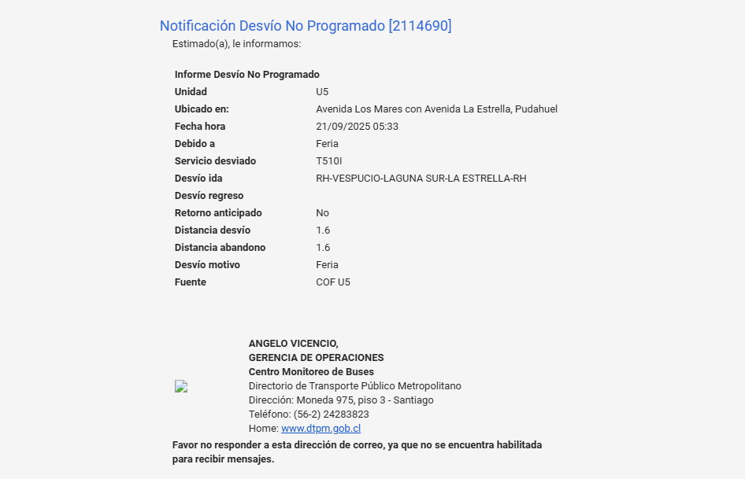
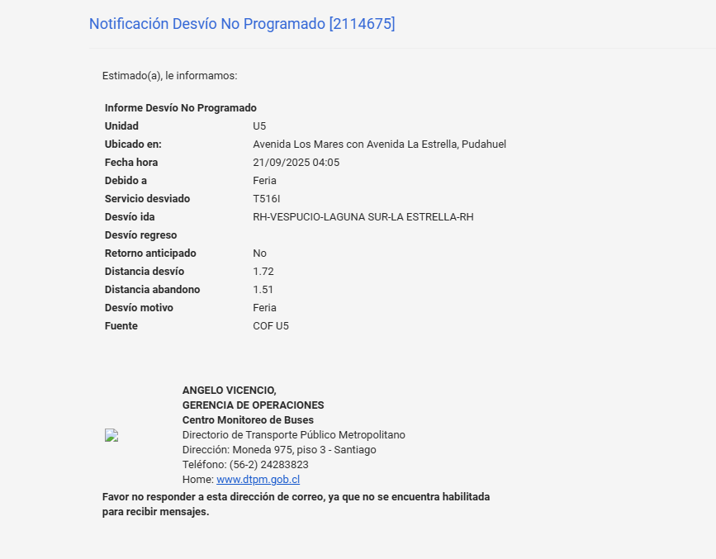

- Modificación de Paradas

Servicio 511

- Observación: Indicar dimensiones de la zona de espera y accesibilidad de los usuarios.
Respuesta: La zona de espera cuenta con una vereda de más de 3 metros de ancho y un cajón de parada de más de 10 metros, sin considerar las áreas verdes que se muestran en las imágenes. En cuanto a accesibilidad, es una opción favorable, ya que se encuentra cercana a la estación (M) Rondizzoni, con accesos adecuados, pavimentación completa y cruces regulados por semáforos. Se adjuntan imágenes para mayor referencia.

- Catastro fotográfico y ubicación de nuevo punto en Samuel Izquierdo con Carrascal
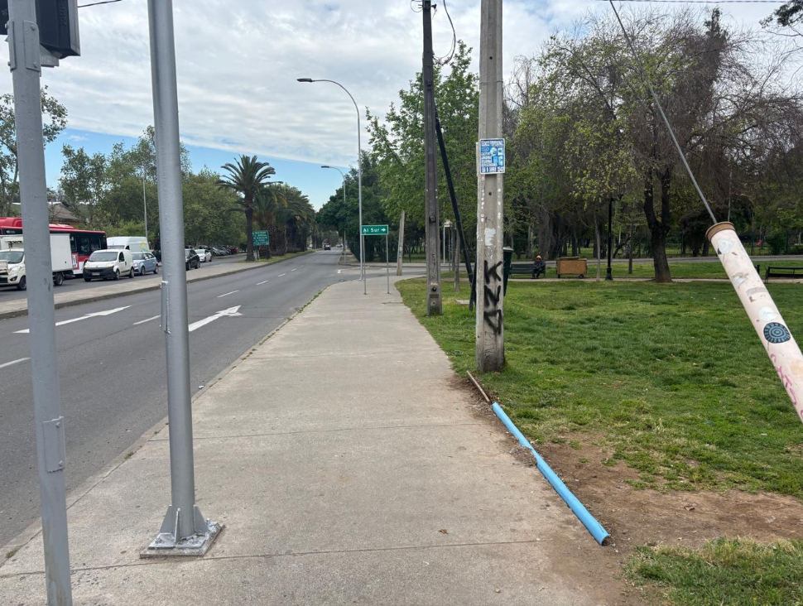 | 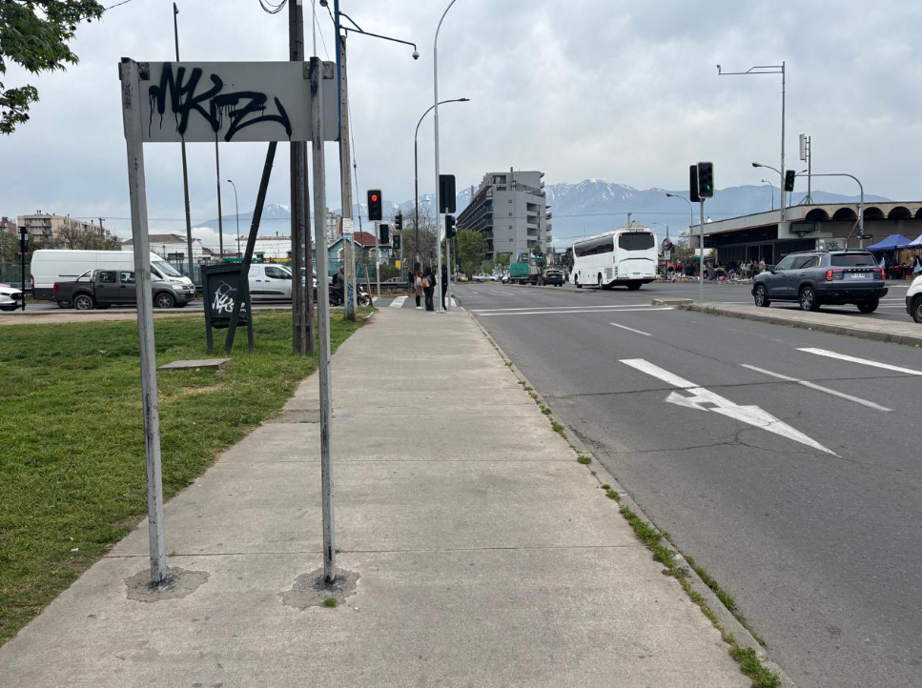
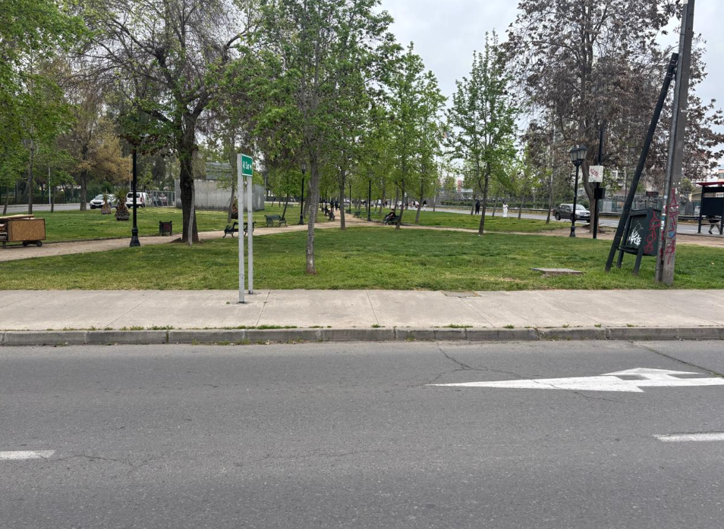 | 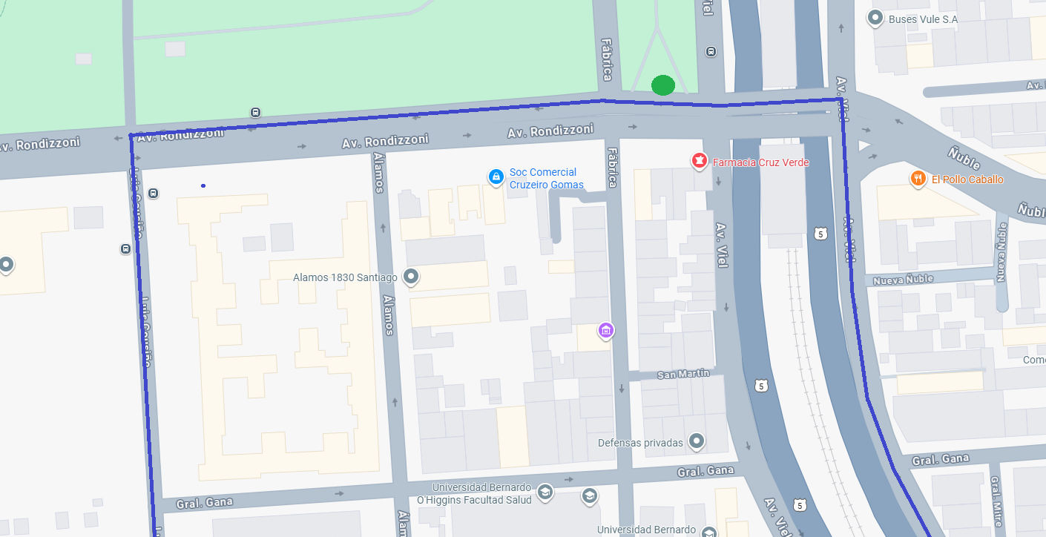

Donde se propone la nueva parada, cuenta con un ancho de verada de 3.10 metros y un cajón de parada de largo de más de 10 metros.

- Observación: Determinar impacto vial por la detención de buses en el lugar proyecto.
Respuesta: Se realizó un análisis de datos, utilizando los contadores instalados en los buses del servicio 511, considerando los meses de abril, mayo, junio, julio y septiembre de 2025, mientras que para 2024 se utilizaron los meses de junio, julio, septiembre, octubre y noviembre. A continuación, se muestra la tabla N°8 que indica los pasajeros promedio que suben y bajan por periodo, en el paradero PA532.

- Transacciones promedio diario por tipo de día y periodo,2024-2025
Periodo | Servicio | Paradero | Suben (Pax/bus) | Bajan (Pax/bus) | Total
PMA | 511 | PA532 | 0 | 2 | 2
PTA | 511 | PA532 | 0 | 4 | 4
Fuente: Elaboración propia, 2025

Como se aprecia en la tabla N°6, la demanda en el paradero PA532 es muy baja, registrándose un promedio de solo 2 pasajeros en punta mañana y 4 en punta tarde que bajan del bus, mientras que el promedio de pasajeros que suben es nulo. Con estos niveles de demanda, se estima que las detenciones en este paradero no generarán impacto significativo, dado que las maniobras de descarga de pasajeros se ejecutan de manera rápida y eficiente, y la baja demanda contribuye a minimizar cualquier posible efecto sobre el flujo vehicular

Sin embargo, consideramos que la prioridad de esta propuesta debe ser la eliminación del paradero PA532, ya que su ubicación a menos de 100 metros del paradero aguas abajo impacta negativamente en los tiempos de viaje. Asimismo, al encontrarse a menos de 60 metros de un cruce donde los buses deben posicionarse, cambiar de pista y girar a la izquierda, genera una situación de alto riesgo, sobre todo, durante los periodos punta, debido a la congestión del sector.

- Modificación de Trazado y extensión de Servicios

Servicio 504 (San Daniel)

- Observación: Realizar prueba de bus en nuevo tramo, incluyendo videos y fotos.
- Observación: Se solicita enviar prueba de bus del trazado propuesto para determinar factibilidad de operación.
Respuesta: Se adjunta video solicitado, el que contiene el tramo de San Daniel con Bravo Luco, en la comuna de Pudahuel.

Servicio 504 (cierre Enea)

- Observación: Evaluar alternativa de trazado que permita mantener constante en todo horario.
Respuesta: Esta propuesta surge de la necesidad de oficializar la ruta de desvío utilizada cuando el acceso principal se encuentra cerrado, lo que impide la ejecución de la ruta oficial establecida en el Anexo 2. Considerando las observaciones del Directorio de Transporte Público Metropolitano (DTPM), se propuso establecer una única ruta operativa, con el objetivo de evitar trazados diferenciados según horario. Durante la revisión de esta alternativa, se recopilaron comentarios de los conductores, quienes señalaron que el trazado presenta retrocesos innecesarios que generan confusión, descontento y un mayor riesgo de incumplimiento de la ruta oficial, sumado a la poca demanda de usuarios del sector. A partir de estos antecedentes, se identifican dos posibles escenarios operativos. El primero consiste en mantener rutas diferenciadas según horario, mientras que la segunda muestra la implementación de una única ruta durante todo el día. Para este último caso, se proponen dos alternativas:

- Alternativa 1 (Propuesta inicial): Modificar el trazado del servicio, de modo que desde el terminal el recorrido continúe por Parque Isidora, Salar Surire, Río Clarillo, Salar de Atacama, Los Maitenes y Río Refugio, donde se reincorpora a su ruta habitual.

- Alternativa 2 (Ajustada según observaciones): Modificar el trazado para que el servicio, saliendo del Terminal Lon Lingues, tome Parque Isidora y luego Salar Surire en línea directa hasta Río Refugio, donde retoma su recorrido habitual, evitando retrocesos y mejorando la eficiencia operativa.
- Observación: Realizar análisis de usuarios en paradas afectadas (PJ162, PJ1797, PJ1055, PJ1800).
Respuesta: Se realizó un análisis de datos, utilizando los contadores instalados en los buses del servicio 504, considerando los meses de abril, mayo, junio, julio, agosto y septiembre de 20259. A continuación, se muestra la tabla N°8 que indica los pasajeros promedio que suben y bajan por periodo, en los paraderos indicados

- Transacciones promedio diario por tipo de día y periodo,2025
Fuente: Elaboración propia, 2025

Como se observa en la tabla N°9, la demanda en estos paraderos es muy baja. En promedio, los paraderos PJ162, PJ1055 y PJ1797 registran 1, 2 y 2 pasajeros que bajan por bus, respectivamente, mientras que solo el paradero PJ1800 presenta demanda de usuarios que bajan, con un promedio de 3 pasajeros por bus en un día laboral.

Servicio 511

- Observación: Realizar mediciones de terreno de subidas en las paradas afectadas.
Respuesta: Lamentablemente no contamos con personal para hacer mediciones en terreno. Sin embargo, se realizó un análisis de datos, utilizando los contadores instalados en los buses del servicio 511, considerando los meses de mayo, junio, julio y septiembre del año 2025, mientras que del año 2024 se utilizaron los meses de junio, julio, septiembre, octubre y noviembre. A continuación, se muestra la tabla N°8 que indica los pasajeros promedio que suben y bajan por periodo, en los paraderos indicados

- Transacciones promedio diario por tipo de día y periodo,2025
Fuente: Elaboración propia, 2025

Como se observa en la tabla N°10, la demanda en estos paraderos es muy baja, ya que solo registra 2 pasajeros por bus que sube en promedio.

- Observación: Presentar alternativa de asignación de servicios en paradas del entorno con el fin de minimizar la afectación de la modificación, dado que se eliminaron todos los servicios del Terminal Álvaro Casanova sin su correspondiente presentación de Modificación al PO.
Respuesta: Si no hubo una correspondiente propuesta presentada al Plan de operaciones, se debió a que el cierre del Terminal Álvaro Casanova estuvo vinculado al proceso de redistribución y optimización de espacios, en el marco de la entrega del Terminal de Río Claro y el inicio de la Licitación N°2. En este contexto, Metbus se vio en la necesidad de implementar medidas orientadas a la eficiencia operativa y a la reducción de costos, motivo por el cual se determinó el cierre del mencionado terminal. Además, Es importante señalar que el paradero PA732, eliminado en este proceso, se encontraba fuera del recorrido de la ruta, por lo que su uso era limitado. Sin embargo, con el fin de minimizar los efectos de la modificación, se han propuesto alternativas que permitan mantener la cobertura del servicio en el sector. Entre ellas, se considera la reasignación del servicio a la parada PD1429 o, en su defecto, la instalación de un nuevo paradero previo al acceso al Centro Bahá’í.
Finalmente, estas medidas y propuestas se han incorporado dentro de la modificación del Plan de Operaciones correspondiente al segundo semestre del PO vigente.

- Ajustes de Parámetros

Todos los servicios

- Observación: Incluir ajustes suavizados en oferta a partir del periodo objetivo.
- Observación: Utilizar restricciones de tolerancia según TOC (>45%) y número de salidas con una variación no superior a 1 salida por hora.
- Observación: Asimismo, mantener oferta en los períodos no incluidos en estos ajustes, con el objetivo de no afectar la planificación y programación de los horarios punta.
- Observación: Mantener la oferta de servicios de mayor demanda.
- Observación: Mantener horarios de cierre operación.
Respuesta: Estamos de acuerdo con estos criterios y nos ponemos a disposición para revisar la propuesta final, la cual será entregada en la siguiente etapa, cuando se deba entregar los anexos 5, 6, 7, 8 y 9.

